

**TECNOLÓGICO DE ESTUDIOS SUPERIORES DE IXTAPALUCA**

**ORGANISMO PÚBLICO DESCENTRALIZADO DEL GOBIERNO DEL ESTADO DE MEXICO**

**PRACTICA #1**

**SISTEMAS BASADOS EN EL CONOCIMIENTO**

**AGUILAR González IKER ALEXIS**

**Ramírez Sánchez Daniel Marcelino**

**INGENIERÍA EN SISTEMAS COMPUTACIONALES.**

**QUE PRESENTAN: Manejo de Base de datos con sqlite 3 y phyton 1ra parte**

Noviembre de 2021.

1.- Primer video - ¿qué es una base de datos?

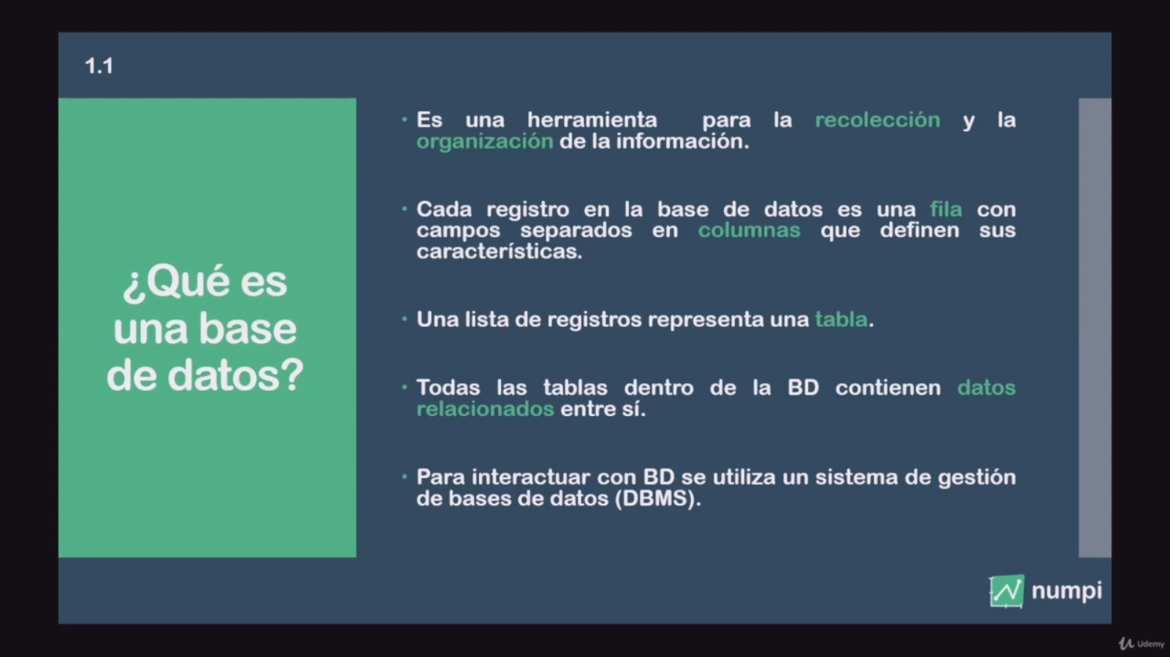

2.- Segundo video – Instalar DB Browser

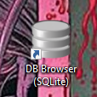

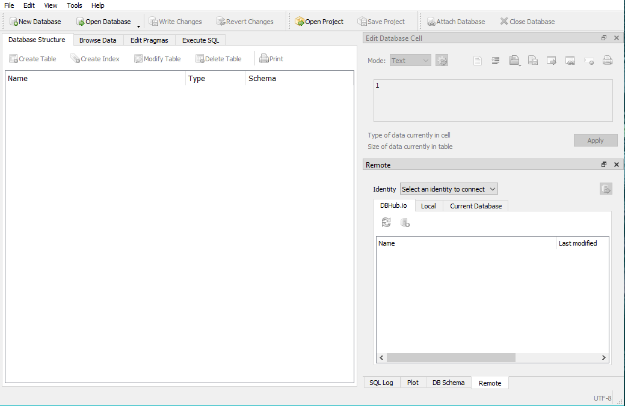

3 Crear una BD CON SqLite.

Primero se crea la base en jupyter

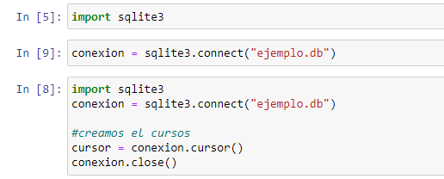

Después buscaremos el archivo **ejemplo.db** y lo cargaremos en SQLite3

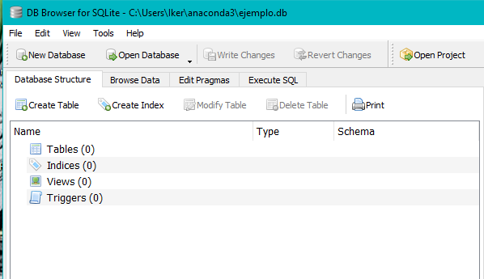

4.- Insertar y leer BD (1) – investigación extra

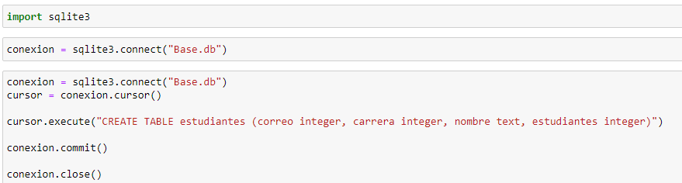

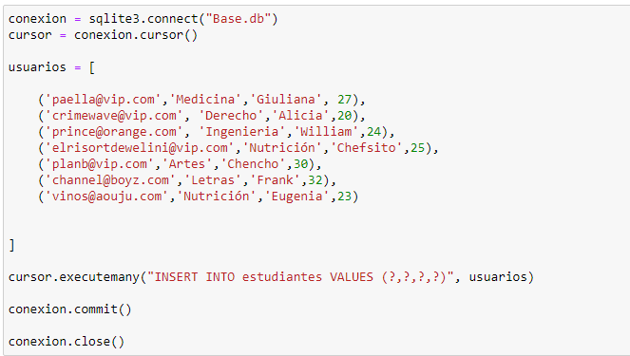

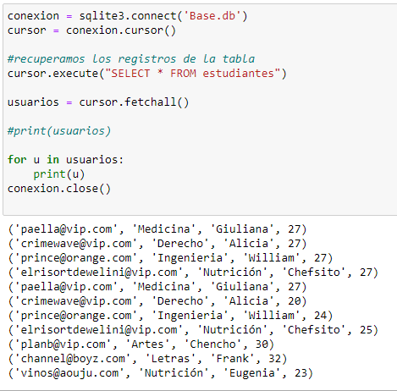

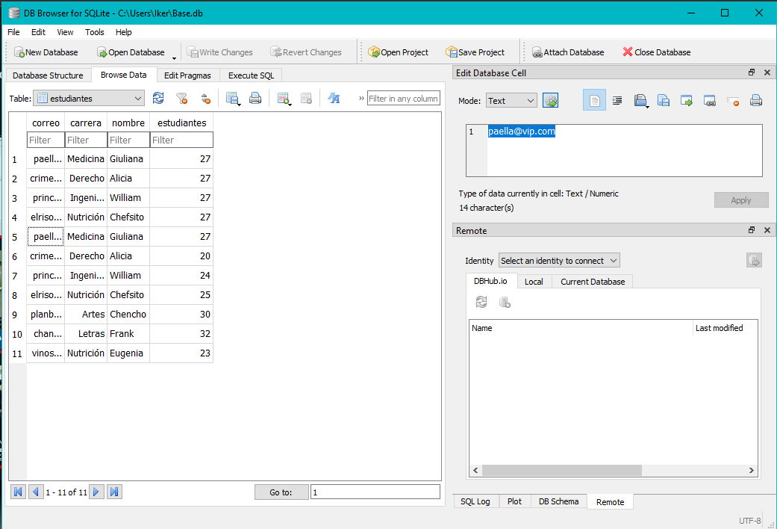

Insertar y leer base (2)

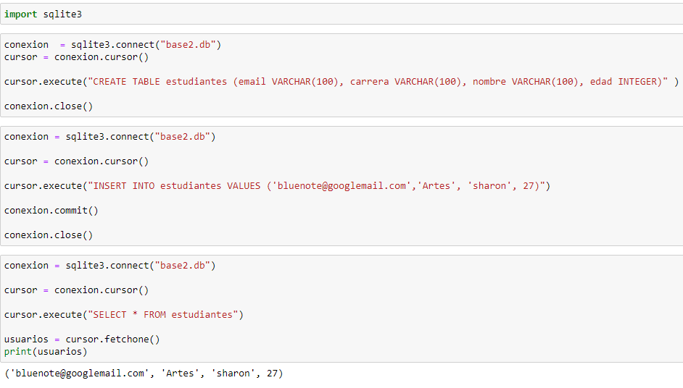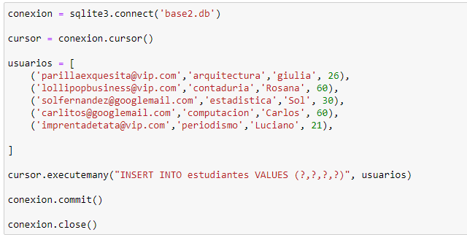

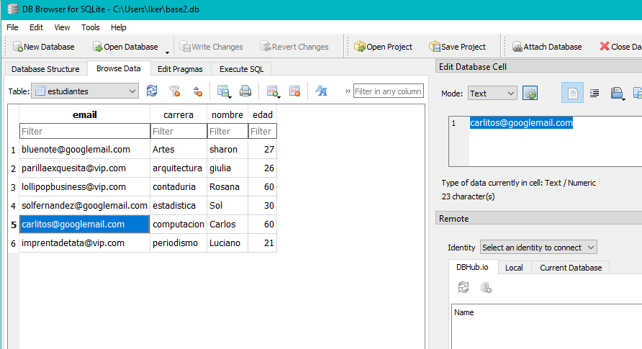

Leer un CSV e inserta a una bd.

